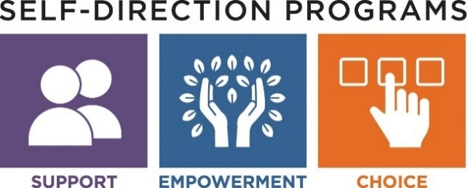

Dwumadi a Wɔkyerɛ Wɔn a Wɔde Wɔn Ho Hyehyɛ Mu
Dwumadi a Wɔkyerɛ Wɔn a Wɔde Wɔn Ho Hyehyɛ Mu (PDP) no de nsakraeɛ, adebɔ ne hokwan a ɛsen biara ma sɛ wɔde mmoa ma ankorankoro. Saa nhyehyeɛ yi ma wɔn a wɔde wɔn ho hyɛ mu ne mmusua nya ahofadie sɛ wɔbɛsesa wɔn dwumadiɛ na wɔde wɔn adwene asi wɔn anigyeɛ ne wɔn ahiadeɛ so.
Wɔ saa nhwɛsoɔ yi mu no, wɔn a wɔde wɔn ho hyɛ mu ne wɔn abusua no kyerɛ na wɔfa adwumayɛfoɔ a wɔboa wɔn a wɔpɛ. Ɔmobɛhwɛ ankorankoro DDS sikasɛm nhyehyɛe so, na wɔne sikasɛm sohwɛ adwuma bi ayɛ adwuma de adi akatua ne sika a wɔde tua ho dwuma. Ankorankoro betumi ayɛ eyi denam ɔhwɛfo, abusua, nnamfo mmoa so, na wobenya wɔn DDSƆsom Ntamgyinafo/Mmoa Dawurubɔfo mmoa.
Ɛwom sɛ saa nhwɛsoɔ yi ma wotumi yɛ nsakraeɛ, tumidi ne ahofadie kɛseɛ deɛ, nanso ɛsɛ sɛ wɔdi DDS akwankyerɛ so. Ankorankoro no gyina ahiade pɔtee a wɔakyerɛ wɔ Ankorankoro Mmoa Nhyehyɛe (ISP) no mu so na ɛkyerɛ mmoa a wɔde bɛma.
Dwumadie a Wɔkyerɛ Wɔn a Wɔde Wɔn Ho Hyehyɛ Mu no de nneɛma atitiriw a edidi so yi ma:
DDS MMOA DAWURUBƆFO
- Ɔne ɔdefoɔ/abusua yɛ adwuma bom koraa de siesie mmoa nhyehyɛeɛ a ɛbɛdi ɔdefoɔ no ahiadeɛ ho dwuma, na wɔayɛ sikasɛm nhyehyɛeɛ a ɛfa ankorankoro ho. Wei betumi ayɛ mmoa a wɔde bɛma wɔ adwuma a wɔfa wɔn adwuma mu, adwuma ho nkyerɛkyerɛmu a wɔbɛyɛ, nsɛmmisa a wobebisabisa nkurɔfo, ne adwumayɛfo a wɔbɛboa wɔn.
- Ebetumi aboa wɔ intanɛt so dinkyerɛw ne adansedi krataa nhyehyɛe a wɔde ma adwumayɛfo foforo no mu.
- Boa ma ɔmo akyerɛw, hwɛ so na wɔsan hwɛ ankorankoro no sikasɛm nhyehyɛe mu.
- Boa ma wɔyɛ nsakrae ma wɔtra sikasɛm nhyehyɛe no mu sɛnea ɛho hia sɛnea ahiade ahorow a ɛresakra te.
SIKASƐM HO NHYEHYƐE HO ADWUMA
DDS ne Public Partnerships Limited (PPL) yɛ apam sɛ wɔde saa dwumadie yi bɛma:
- Ɔhwɛ adwumayɛfoɔ dinkyerɛw a wɔawie, adansedie nkrataa, CORI ne Ɔman Akyigyina Nhwehwɛmu.
- Boa wɔ sikasɛm nhyehyɛe ne akontaabu a ɛfa onipa no DDS kyɛfa ho, na ɔfa adwumawura no sikasɛm mu asɛyɛde (e.g., akatua, tow, adwumayɛfo akatua).
- Ɔyɛ akatua ho nhyehyɛe ne nneɛma ne nnwuma a wɔapene so ho sikatua nso.
- Ɔde sikasɛm ho amanneɛbɔ ma ɔsram biara, ne intanɛt so kwan a wɔfa so hwɛ onipa no sikasɛm nhyehyɛe mu.
MASSACHUSETTS ADWUMA A ƐHWƐ NKYERƐKYERƐMU ADWUMA

